Hướng dẫn chức năng Đăng ký CTĐT thứ 2
1. Sinh viên đăng nhập vào trang: https://daihocchinhquy.neu.edu.vn/
2. Đăng nhập vào hệ thống bằng tài khoản cá nhận hoặc mail office 365.
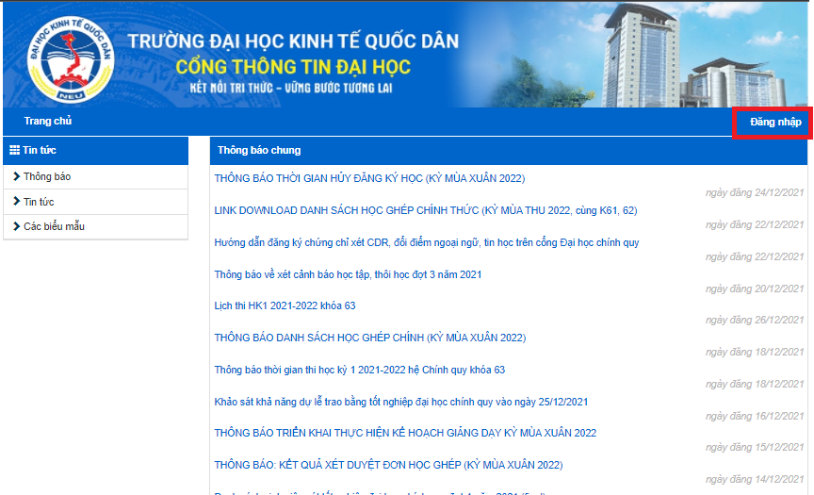
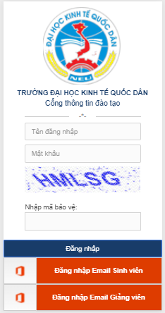
3. Truy cập Chức năng/Chức năng trực tuyến/ Đăng ký học CTĐT thứ 2
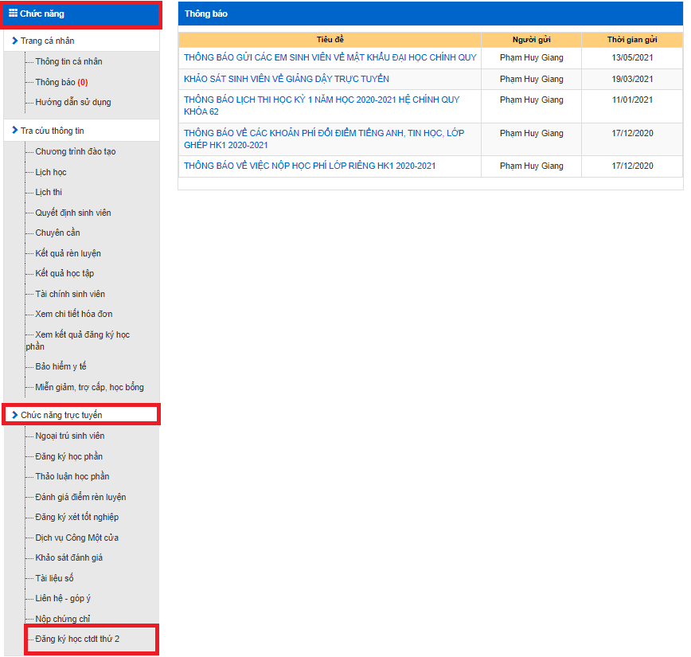
4. Đăng ký học CTĐT 2
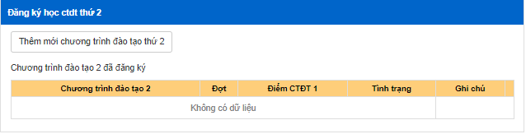
Sinh viên chọn “ Thêm mới chương trình đào tạo thứ 2”Hệ thống sẽ hiển thị thông tin về đợt đăng ký để thí sinh đăng ký như sau:
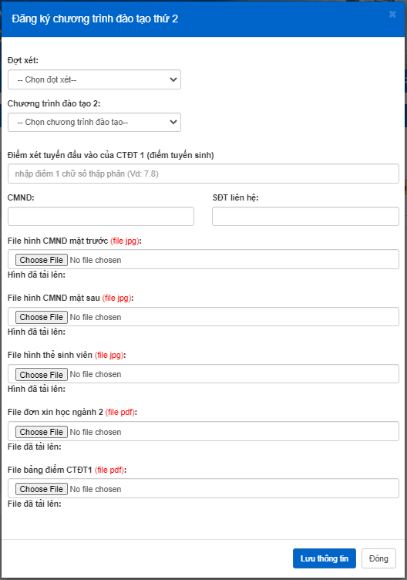
- Chọn Đợt xét
- Chọn Chương trình đào tạo 2 (Chỉ được đăng ký CTDT2 cùng khóa với CTDT1, và CĐT2 phải khác với CTĐT 1 đang theo học)
- CMND/CCCD: Sinh viên cập nhật lại số cmnd/cccd
- Số điện thoại: Sinh viên cập nhật lại số điện thoại để Phòng Đào tạo có thể liên hệ sinh viên.
- Nhập điểm xét tuyển đầu vào của CTĐT 1 (điểm tuyển sinh).
- Upload ảnh cmnd/cccd mặt trước. Khuôn dạng file ảnh jpg.
- Upload ảnh cmnd/cccd mặt sau. Khuôn dạng file ảnh jpg.
- Upload ảnh thẻ sinh viên (chỉ cần mặt trước). Khuôn dạng file ảnh jpg.
- Upload file đơn xin học ngành 2. Khuôn dạng file pdf.
- Upload file bảng điểm CTĐT1: khuôn dạng file pdf.

- Sau khi nhập đầy đủ thông tin. Nhấn “Lưu” để hệ thống lưu lại các thông tin mà sinh viên đã khai báo.
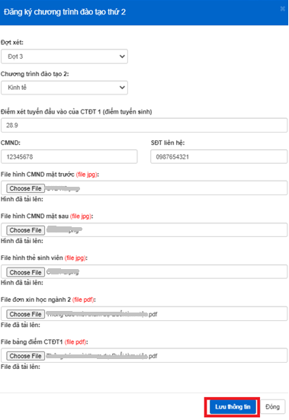
- Giao diện sau khi đăng ký thành công
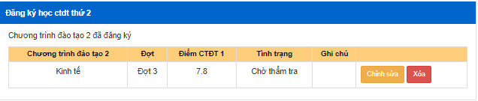- Sau khi đăng ký thành công CTĐT 2, sinh viên nhân vào “chỉnh sửa” cập nhật hoặc điều chỉnh thông tin đã đăng ký như
- Nhấn “Xóa” để xóa đăng ký CTĐT 2. Lưu ý, sinh viên chỉ xóa đăng ký khi hồ sơ chưa được xét duyệt, đối với hồ sơ đã được xét duyệt hệ thống sẽ không cho phép sinh viên xóa đăng ký.
4. Theo dõi kết quả đăng ký
- Sinh viên theo dõi tình trạng đăng ký học CTĐT 2, trong quá trình xét duyệt bổ sung hồ sơ (nếu có) và theo dõi kết quả xét duyệt.
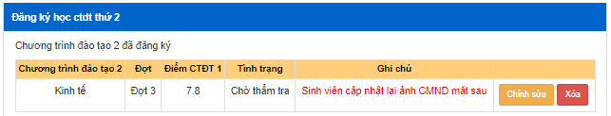
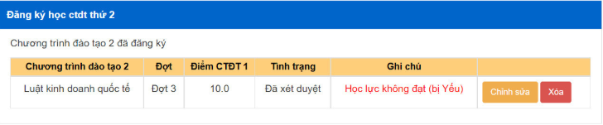
Sau khi được xét duyệt và đưa vào chương trình đào tạo 2, sinh viên vào Cổng thông tin Đại học chính quy, mục Chương trình đào tạo ở menu dọc bên tay trái (ngay dưới dòng Tra cứu thông tin), ấn vào combobox Chương trình đào tạo sẽ thấy có hai dòng chương trình đào tạo.

